***Semaine du 26/11 au 30/11***

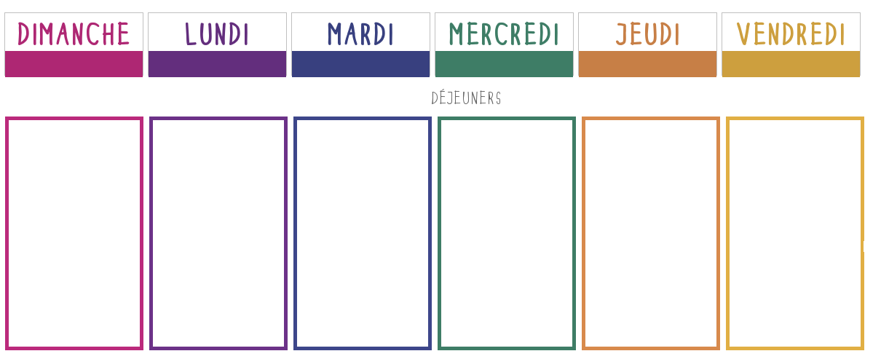

**Salade lentilles cervelas**

**🞟🞟🞟**

**Poulet**

**Riz – Ratatouille**

[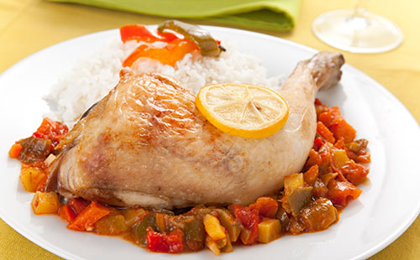](https://www.google.fr/url?sa=i&rct=j&q=&esrc=s&source=images&cd=&cad=rja&uact=8&ved=2ahUKEwiIuqazusTeAhVOVhoKHZliA14QjRx6BAgBEAU&url=https%3A%2F%2Fwww.wecook.fr%2Frecette%2Fcuisse-de-poulet-ratatouille-et-riz&psig=AOvVaw15sI5ZI6qoAVeqvSilBPl3&ust=1541754790212888)

**🞟🞟🞟**

**Compote**

**Cake bleu et noix**

[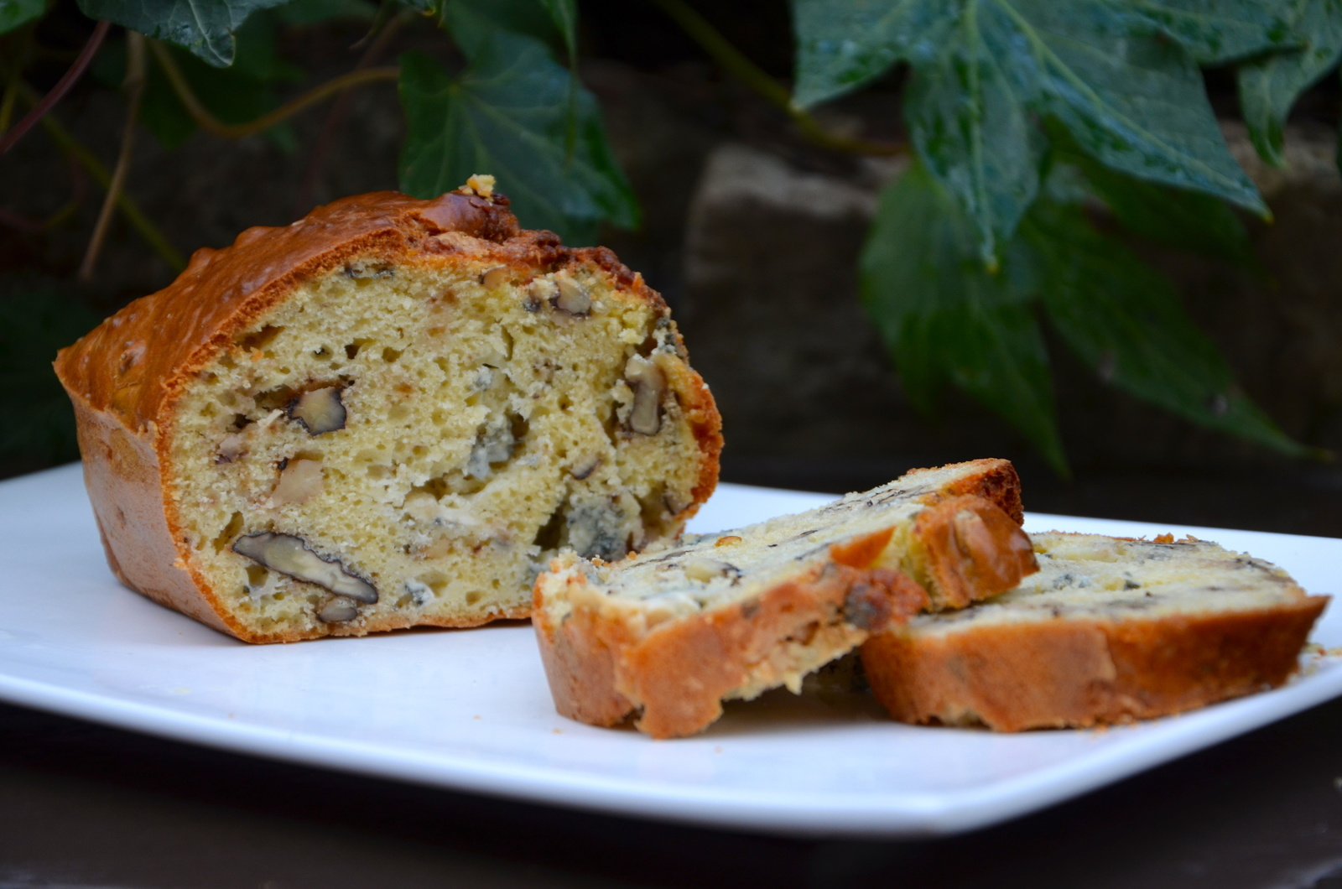](http://www.google.fr/url?sa=i&rct=j&q=&esrc=s&source=images&cd=&cad=rja&uact=8&ved=2ahUKEwjUiZmausTeAhUJThoKHVw0BA4QjRx6BAgBEAU&url=http%3A%2F%2Fwww.ptitecuisinedepauline.com%2F2015%2F01%2Fcake-aux-noix-et-roquefort.html&psig=AOvVaw1PfQCu2Eorbs2gNfMFYG8l&ust=1541754700612478)

**🞟🞟🞟**

**Rôti de porc**

**Épinards**

**🞟🞟🞟**

**Yaourt**

**🞟🞟🞟**

**Fruit**

**Salade de pâtes composée**

**🞟🞟🞟**

**Escalope de dinde**

**Carottes à la crème**

**🞟🞟🞟**

**Fromage**

**🞟🞟🞟**

**Fruit**

[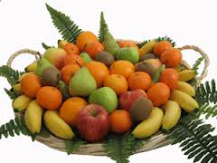](http://www.google.fr/url?sa=i&rct=j&q=&esrc=s&source=images&cd=&cad=rja&uact=8&ved=2ahUKEwiZ8M7vucTeAhUBUBoKHdJ6AZsQjRx6BAgBEAU&url=http%3A%2F%2Fnaturopathie-prevention.fr%2Fla-sante-au-naturel%2Fles-fruits-et-legumes-de-la-saison-dhiver.html&psig=AOvVaw3JpP0rDrdH8Jc31_VMkSPl&ust=1541754663898597)

**Radis beurre**

**🞟🞟🞟**

**Poisson**

**Gratin de chou-fleur**

**🞟🞟🞟**

**Crème brulée**

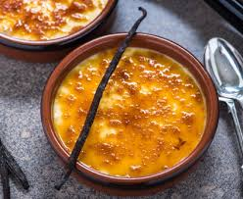

**Carottes râpées**

**🞟🞟🞟**

**Hachis Parmentier**

[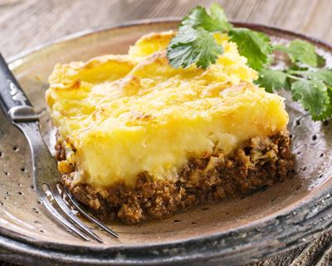](https://www.google.fr/url?sa=i&rct=j&q=&esrc=s&source=images&cd=&cad=rja&uact=8&ved=2ahUKEwj1wuvCucTeAhUIxIUKHfqgBQ8QjRx6BAgBEAU&url=https%3A%2F%2Fwww.cuisineaz.com%2Frecettes%2Fhachis-parmentier-facile-et-rapide-58262.aspx&psig=AOvVaw1g5DhGoHKHjX6-BzYSKn8d&ust=1541754564734016)

**🞟🞟🞟**

**Fromage**

**🞟🞟🞟**

**Yaourts aux fruits**